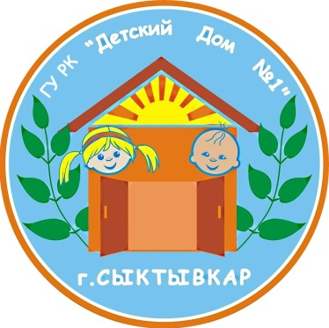
Государственное учреждение Республики Коми «Детский дом №1 для детей-сирот и детей, оставшихся без попечения родителей» г. Сыктывкара.
«Бать-мамтÖм да бать-мам дÖзьÖртÖг кольÖм челядьлы 1 №-а челядь керка» Сыктывкарын Коми Республикаса канму учреждение.
г.Сыктывкар, пгт.Краснозатонский167904 ул. Ломоносова, д.49
тел/факс (8212) 23-62-52 e-mail:dd1@minobr.rkomi.ru

Сегодня детский дом нуждается в приобретении ноутбуков для детских семей-групп. С помощью ноутбуков ребята смогут выполнять домашнее задание, получать новую, полезную информацию из сети Интернет, и конечно, что немаловажно, готовить творческое задание для участия в Международном фестивале «Рождественская мечта» и других проектах Фонда.
Будем рады принять в дар ноутбуки в количестве 5 штук для семей, в которых проживают дети 11-18 лет.

Директор Людмила Александровна Берестенькова

